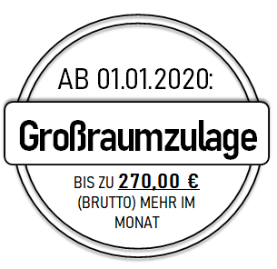

**Hurra wir sind dabei!!!**

**„Großraumzulage München“**

**Die Gemeinde Kranzberg**

**bei Freising sucht**

**zum nächstmöglichen Zeitpunkt**

**in Vollzeit/Teilzeit**

Wir freuen uns auf Ihre Bewerbung, wenn Sie

* die dafür erforderliche Ausbildung besitzen,
* Freude am Umgang mit kleinen Menschen und deren Familien haben,
* unseren Alltag aktiv mitgestalten möchten,
* flexibel und engagiert, teamfähig und selbstständig sind.

Wir bieten

* ein unbefristetes Arbeitsverhältnis
* Vergütung nach TVöD + Großraumzulage München
* **pro Gruppe eine Besetzung mit drei Mitarbeitern**
* **nur 22 Schließtage**
* sehr gute Fort- und Weiterbildungsmöglichkeiten
* optimale Arbeitsbedingungen durch ein freigestelltes Leitungsteam
* regelmäßige Teamsitzungen
* eine modern ausgestattete Einrichtung mit viele Ergänzungsräumen
* **Aktive Unterstützung bei evtl. Wohnungssuche am Ort**

Weitere Informationen erhalten Sie beim Leitungsteam des Kinderhauses

Frau Wörner und Herr Domke (08166/990707-10) oder beim

Geschäftsleiter, Herr Burgstaller, Tel. 08166/68 96 - 11.

Wir freuen uns über Ihre aussagekräftige schriftliche Bewerbung, gerne auch per E-Mail an: [kasse@kranzberg.de](mailto:kasse@kranzberg.de) oder Gemeinde Kranzberg, Untere Dorfstraße 3, 85402 Kranzberg, Tel. 08166/6896-16.

Bewerbungsschluss: 23. August 2020

Bitte beachten Sie unsere Datenschutzhinweise im Zusammenhang mit der Verarbeitung Ihrer personenbezogenen Daten im Bewerbungsverfahren (www.kranzberg.de).

**Erzieher als**

**Gruppenleitung**

**(m/w/d)**